# План лекции

1. Постановка задачи
2. Разработка концепта и подготовка к дизайну
3. Что такое айдентика и структура сайта
4. Обзор инструментов для разработки структуры и дизайна
5. Обзор инструментов разработчика для браузера

# План лабораторной работы

1. Познакомить с основными инструментами web-дизайна:

- создание структуры сайта в miro

- создание мудборда в trello

- Создание макета сайта в Figma

1. Показать основные элементы дизайна (фигуры, компоненты)

Создаём основные цвета сайта, выбираем шрифт. Создаём компонент «кнопка». Подбираем картинки.

1. Показать что такое UI Kit для Figma
2. На основе готового макета (ссылка) пробуем наполнить его содержанием.
3. Показать просмотр макета Figma на разных устройства

# Подробнее о лабораторной работе.

## Познакомить с основными инструментами web-дизайна:

## - создание структуры сайта в miro

Miro – пример удобного и интуитивно понятного сервиса для создания различных схем. Функционал сервиса не ограничивается созданием схем сайта, в нём можно создавать схемы Kanban, Customer Journey Maps, Affinity Diagrams и прочее (Названия приведены на английском т.к. чаще всего их не переводят)   
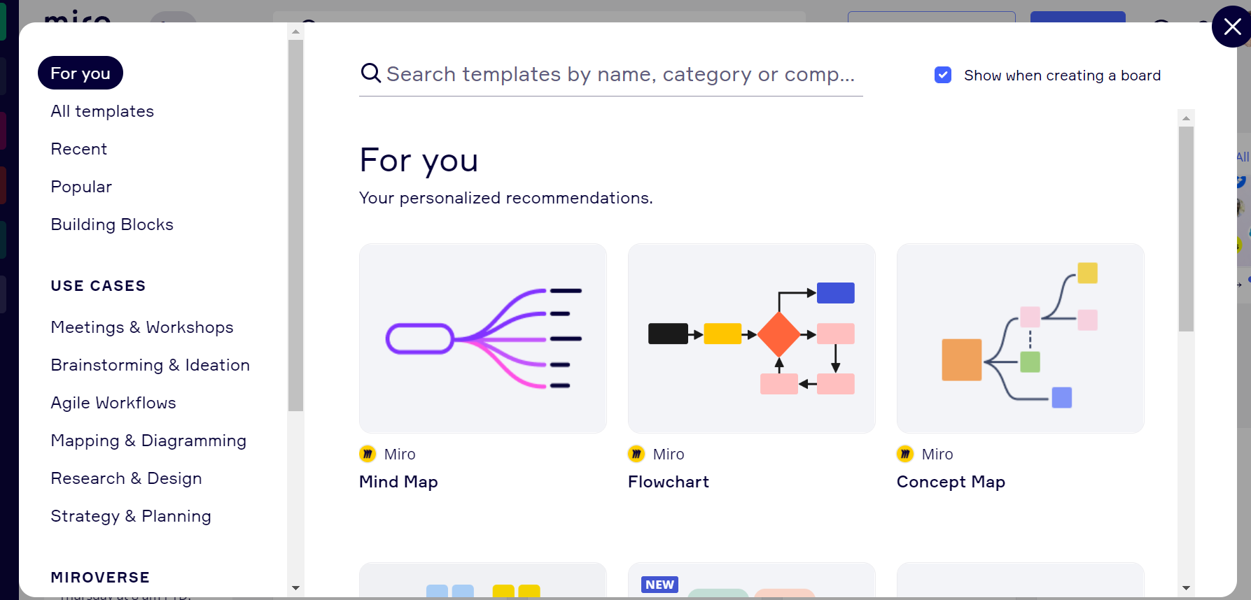

Для создания структуры сайта рекомендуем использовать Mind Map или воспользоваться готовым шаблоном.

Прилагаю ссылку на схему-пример существующего сайта школы 146. Это схема-копия, так что в целом, с ней можно делать что угодно.

<https://miro.com/welcomeonboard/ZkdmYTFldUF3UW1NZWIxb2pIbEJoMUE4SVNQNUhlM1VrNWthcTUwSjRPNmZWOVZrTUJhcG1ObkNTM0dRZW5HeXwzMDc0NDU3MzQ3ODM3NjU3ODcy?share_link_id=70312929659>

УПРАЖНЕНИЕ:

Попробуйте вместе с группой создать схему какого-нибудь сайта.

Интернет-магазин игрушек, сайт института компьютерных наук, сайт агентства по разработке сайтов и прочее. Студенты сами могут предложить тему.

## - создание мудборда в trello

Trello - ещё один инструмент для упорядочивания информации о будущем сайте.

Это бесконечная доска, на которой можно прикреплять текст, картинки, ссылки и всё, что считаете нужным, чтобы создать подходящий мудборд для сайта.

Безобидный пример сбора информации про зверушку «Дегу»

<https://trello.com/invite/b/sF0G0EqX/2918ce85de14300a34fbdf6250e2154b/определение>

## - Создание макета сайта в Figma

## Показать основные элементы дизайна (фигуры, компоненты)

Для знакомства с Figma, если раньше не приходилось в ней работать, я рекомендую посмотреть ролик https://www.youtube.com/watch?v=ljUGwDWTDX8&list=PLaIuVNKRYUyEoKnY0UwapHPk8fEaREHPA&index=1

## Создаём основные цвета сайта, выбираем шрифт. Создаём компонент «кнопка».

Для знакомства с понятием «компоненты», рекомендую посмотреть урок.

<https://www.youtube.com/watch?v=tyGeyNXrHBI&list=PLaIuVNKRYUyEoKnY0UwapHPk8fEaREHPA&index=12>

В двух словах: «компонент» - это мельчайшая единица дизайна сайта, из которой он строится.

Например, цвет, шрифт, кнопка.

Для чего они нужны: при изменении компонента изменятся все элементы в макете, созданные с его использованием. Очень удобно для работы.

## Подбираем картинки.

Визуальная составляющая очень важна для сайта!

Также нужно не забывать об авторском праве: мы не рекомендуем брать картинки просто из выдачи поисковика. Два надёжных способа поиска картинок:

1. Брать со стоков.
2. Рисовать или фотографировать свои.

Второй вариант мы не рассматриваем в рамках нашего курса, поэтому обратимся к первому.

Надёжные и ~~пока~~ работающие в России сайты:

1. <https://ru.freepik.com/>
2. <https://www.freestockimages.ru/>
3. <https://unsplash.com/>

Можно поискать и другие.

## Показать что такое UI Kit для Figma

У Figma хорошо развито сообщество. Если перейти в <https://www.figma.com/community> , то можно найти много готовых примеров дизайн-систем, готовых сайтов и прочего

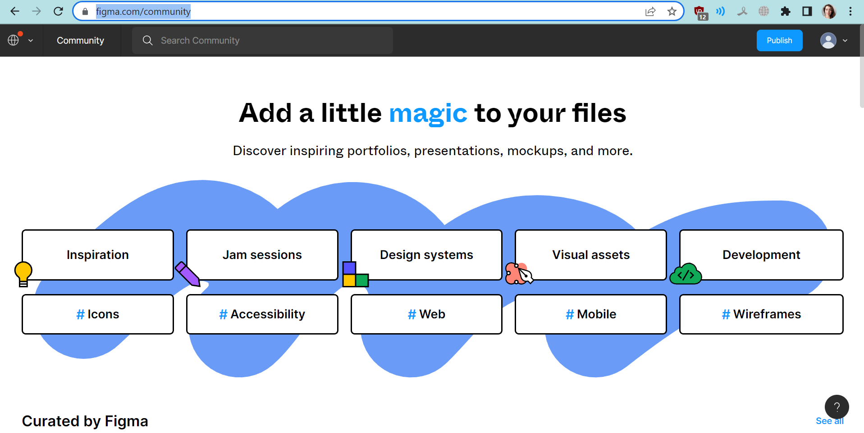

Пример

Хорошая поэтапная работа. В этом примере есть прототип, есть UI, есть компоненты <https://www.figma.com/community/file/1136158814965950767>

Пример хорошего яркого одностраничника <https://www.figma.com/community/file/1009084511604261924>

Прототип сайта университета

<https://www.figma.com/community/file/1114179364948389058>

UI kit Figma— это документ в Figma, в котором есть готовый настраиваемый набор стилей и оформления графических элементов для проектирования интерфейсов.

В нём уже есть готовые компоненты, чтобы просто собрать из него свой дизайн.

По сути, хороший UI Kit – это дизайн-система, из которой можно создать интерфейс в заданном стиле.

Пример

<https://www.figma.com/community/file/809541985019767955>

## На основе готового прототипа пробуем наполнить его содержанием.

Готовый прототип находится по ссылке. <https://www.figma.com/file/2zFm7YN0wmM72G9sLgOUyT/%D0%97%D0%B0%D0%B3%D0%BE%D1%82%D0%BE%D0%B2%D0%BA%D0%B0-%D0%BF%D0%BE%D0%B4-%D0%BF%D1%80%D0%B0%D0%BA%D1%82%D0%B8%D1%87%D0%B5%D1%81%D0%BA%D1%83%D1%8E-%D1%80%D0%B0%D0%B1%D0%BE%D1%82%D1%83?node-id=0%3A1>

Сделайте от него fork, чтобы безболезненно редактировать его на своём компьютере.

Здесь серым обозначены основные элементы дизайна сайта.

Предлагается использовать любой UI Kit, который вам понравится, чтобы наполнить его содержанием, а также стили, уже заготовленные в документе.

Если чувствуете себя более уверенно, то можно создать вместе со студентами прототип с нуля и попробовать его раскраситью

## Показать просмотр макета Figma на разных устройствах

Для демонстрации результата нужно перейти в режим просмотра на экране (треугольник в правом верхнем углу)

# План практической работы

Студенты делают лендинг на тему «Первая страница сайта института компьютерных наук»

В группы объединяться нельзя, работа самостоятельная.

Можно и нужно использовать UI kit, найти любой по вкусу.­­­

Условие:

Сделать одностраничный сайт не менее, чем не 3 экрана. У сайта должен быть хедер, футер и 2-3 экрана информации.